FACULDADE SÃO LUIS DE FRANÇA
GRADUAÇÃO EM ADMINISTRAÇÃO

QUALIDADE NO ATENDIMENTO AO CLIENTE:
UM ESTUDO DE CASO DO SETOR DE ATENDIMENTO NA EMPRESA SESI - SERVIÇO SOCIAL DA INDÚSTRIA - CENTRO DE SAÚDE MARIA VIRGÍNIA LEITE FRANCO EM ARACAJU/SE

ARACAJU – SE
2015

FABRISIO OLIVEIRA SANTOS

QUALIDADE NO ATENDIMENTO AO CLIENTE:
UM ESTUDO DE CASO DO SETOR DE ATENDIMENTO NA EMPRESA SESI - SERVIÇO SOCIAL DA INDÚSTRIA - CENTRO DE SAÚDE MARIA VIRGÍNIA LEITE FRANCO EM ARACAJU/SE

Trabalho de conclusão de curso apresentado à Faculdade São Luís de França como um dos pré- requisitos para obtenção do grau de Especialista em Administração.

Orientador: Prof. (MSc) Vitor Hugo da Silva Vaz

ARACAJU – SE
2015

FABRISIO OLIVEIRA SANTOS

QUALIDADE NO ATENDIMENTO AO CLIENTE:
UM ESTUDO DE CASO DO SETOR DE ATENDIMENTO NA EMPRESA SESI - SERVIÇO SOCIAL DA INDÚSTRIA - CENTRO DE SAÚDE MARIA VIRGÍNIA LEITE FRANCO EM ARACAJU/SE

Trabalho de conclusão de curso apresentado à Faculdade São Luís de França como um dos pré- requisitos para obtenção do grau de Especialista em Administração.

Orientador: Prof. (MSc).Vitor Hugo da Silva Vaz

Nota:

PARECER
.......................................................................................................................................................
........................................................................................................................................................................................................................................................................................................................................................................................................................................................................................................................................................................................................................................................................................................................................................................................................................................................................................................................................................................................................................................................................................................................................................................................................................................................

Aracaju,_____ de _____________ de ________

Prof. Vitor Hugo da Silva Vaz
Mestre/ Universidade Federal de Sergipe
Orientador / Examinador

QUALIDADE NO ATENDIMENTO AO CLIENTE:
UM ESTUDO DE CASO DO SETOR DE ATENDIMENTO NA EMPRESA SESI - SERVIÇO SOCIAL DA INDÚSTRIA - CENTRO DE SAÚDE MARIA VIRGÍNIA LEITE FRANCO EM ARACAJU/SE
.
Fabrísio Oliveira Santos

RESUMO
Os clientes estão gradativamente mais exigentes quanto ao atendimento, referindo-se ao exposto a satisfação do cliente contará com a sua fidelização. O presente trabalho tem o objetivo de analisar o atendimento ao cliente na empresa: SESI- Serviço Social da Indústria - Centro de Saúde Maria Virgínia Leite Franco, faz um breve estudo sobre o atendimento ao publico, trazendo uma pesquisa sobre seu processo e controle dentro da instituição, propondo melhorias. Os objetivos específicos deste trabalho consistem na identificação dos clientes, e verificação na forma de atendimento dos funcionários para com os clientes, além dos pontos positivos e negativos do atendimento e ações corretivas que a instituição pode a vir utilizar para melhorar o atendimento. A metodologia usada para o desenvolvimento do trabalho foi a observação direta, um questionário qualitativo, onde foi medido a satisfação dos clientes diante do atendimento, pesquisa exploratória e bibliográfica. Como resultado obteve-se que o atendimento ao publico da instituição apresenta algumas deficiências, esperam-se grandes benefícios para o desenvolvimento das atividades e também para o resultado das operações.

Palavras-chave: Atendimento, qualidade, satisfação.

ABSTRACT

Customers are gradually more demanding about service, referring to the above customer satisfaction will have their loyalty. This study aims to analyze the customer service in the company: SESI- Industry Social Service - Health Center Maria Virginia Franco milk, makes a brief study of the service to the public, bringing a search on your process and control within the institution, proposing improvements. The specific objectives of this paper are to customer identification and verification in the form of employee service to customers, in addition to the positive and negative aspects of care and corrective actions that the institution may come to use to improve care. The methodology used for the development of the work was the direct observation, a qualitative questionnaire, which was measured customer satisfaction before the service, exploratory and literature. As a result was obtained that the service to the public of the institution is deficient, we expect great benefits for the development of activities and also to the results of operations.

Keywords: Service , quality, satisfaction.

- INTRODUÇÃO

Qualidade no atendimento é algo que está presente no cotidiano de toda e qualquer empresa, seja qual for a sua área de atuação. Segundo Neves (2006, p. 75), acredita-se que, na luta pela sobrevivência, as organizações têm buscado oferecer qualidade em produtos e serviços. Mas, diante da concorrência, que oferece os mesmos produtos, o atendimento ao cliente é o principal fator de vantagem competitiva entre as organizações.
Observado um menor índice no atendimento na empresa, foram realizados levantamentos de dados dentro da organização no setor de atendimento para a coleta de informações, através da coleta de dados, foram avaliadas as estratégias de ação a serem utilizadas.
Neste sentido, o presente artigo busca identificar as atividades desenvolvidas no setor de atendimento; descrever os conceitos de qualidade no atendimento, clientes e serviço; analisar os tipos de clientes existentes na literatura; verificar pontos fortes e fracos do atendimento observados pelos clientes e usuários; apresentar os principais pontos de vulnerabilidade no atendimento aos clientes e usuários do SESI Saúde, bem como realizar diagnósticos, avaliações e sugerir soluções no contexto do setor Atendimento na organização.
O Serviço Social da Indústria (SESI) é uma entidade jurídica de direito privado, e está incluída entre aquelas de interesse das categorias profissionais ou econômicas denominadas para fiscais. A Contribuição Compulsória do SESI não é recurso público, uma vez que provêm das indústrias e não faz parte dos cofres públicos: os recursos financeiros originados desta contribuição são incorporados ao patrimônio da entidade que define e decide seu destino. É integrado o Sistema FIES – Federação das Indústrias do Estado de Sergipe.

- QUALIDADE NO ATENDIMENTO

Existem várias definições para o termo “qualidade” na literatura, não havendo um consenso entre os diversos autores. Qualidade pode representar a busca da satisfação, a excelência e a fidelização, agregando valores aos produtos e serviços. Vai desde a abordagem dos clientes, até a resolução dos seus problemas.
Segundo Dalledone (2008, p. 63), nesses tempos de grande competitividade no mercado, um bom atendimento ao cliente está além do que um sorriso no rosto. O bom atendimento ao cliente é uma combinação entre os elementos: qualidade, eficiência, custo do produto, distribuição e rapidez. Todos esses elementos são promotores do ambiente que facilita a implantação ou a conquista da fidelidade.
Segundo Dalledone (2008, p. 67), o acompanhamento sistemático da relação com o cliente é algo fundamental para a organização, pois, mantém a fidelidade do cliente e garante a diferença competitiva por muito mais tempo. E há seis elementos básicos que os clientes buscam, ao procurar um serviço: custo, competência, confiabilidade, continuidade, customização e comunicação.
Segundo Kotler (2000), o atendimento ao cliente envolve todas as atividades que facilitam aos clientes o acesso às pessoas certas dentro de uma empresa para receberem serviços, respostas e soluções de problemas de maneira rápida e satisfatória. Para tanto é necessário que o atendente de uma empresa conheça os requisitos básicos para um bom atendimento ao cliente.
REQUISITOS BÁSICOS PARA UM BOM ATENDIMENTO AO CLIENTE SEGUNDO, MARQUES, (1997)
- Conhecer - suas funções, a empresa, as normas e procedimentos;
- Ouvir - para compreender o cliente;
- Falar - utilizar um vocabulário simples, claro e objetivo;
- Perceber - o cliente na sua totalidade
Conhecer: o vendedor ou atendente precisa ter conhecimento das suas funções dentro da empresa, como ela trabalha, quais são as normas a serem cumpridas e quais os procedimentos para que seu trabalho seja bem sucedido;
Ouvir: Não é possível atender o cliente, sem antes saber o que ele deseja. É necessário ouvir o que o cliente tem a dizer para estabelecer uma comunicação sem desgastes e sem adivinhações, para não correr o risco de frustrá-lo. “Ouvir é ser sábio”;
Falar: Depois de ouvir atentamente o cliente, é necessário falar para estabelecer o processo de comunicação. Quando um atendente transmite uma informação ao cliente, deve utilizar-se de uma linguagem adequada, evitando termos técnicos, siglas, gírias. Enfim, ser claro, objetivo, respeitando o nível de compreensão do cliente;
Perceber: Os gestos, as expressões faciais e a postura do cliente são ricos em mensagens, que se percebidas auxiliarão na compreensão do mesmo. As pessoas são diferentes uma das outras. Por esta razão a percepção é um fator fundamental que proporciona ao funcionário perceber as diferentes reações e assim dispensar um tratamento individual e único aos clientes.
Segundo Bogman (2002), “a qualidade do atendimento que a empresa oferece ao cliente pode determinar o sucesso ou o fracasso de um negócio. O contato de um funcionário com os clientes da empresa como um todo influenciará o relacionamento com a companhia”.

Os Sete Pecados da Qualidade do Serviço ao Cliente

A forma que o cliente é abordado ou atendido pode ser um ultimato para qualquer empresa. Segundo Cobra (2003.p.32) “esses deslizes representam a maior ameaça ao negócio de qualquer empresa”. São eles:
1) Apatia: atitude de pouco caso dos funcionários da empresa, tais como vendedores, recepcionistas, pessoal de entrega etc.;
2) Automatismo: significa um atendimento indiferente ou robotizado;
3) Condescendência: tratar o cliente como se ele fosse uma criança e não soubesse o que quer;
4) Dispensa: procurar livrar-se do cliente desprezando suas necessidades ou seus problemas, com frases como: “não temos” ou “ainda não chegou”;
5) Frieza: quando o cliente é atendido com indiferença, hostilidade, rispidez, desatenção ou impaciência;
6) Livro de regras: Essa é uma das desculpas mais frequentes para o mau atendimento, onde as normas da empresa são colocadas acima dos interesses de satisfação do cliente.
7) Passeio: jogar o cliente de um departamento para outro sem se preocupar em resolver o problema do cliente.

SERVIÇOS

Para Kotler, Hayes e Bloom (2002, p.283), a definição de serviço é: Um serviço consiste em uma ação, desempenho ou ato que é essencialmente intangível e não acarreta necessariamente a propriedade do que quer que seja. Sua criação pode ou não estar vinculada a um produto material. O autor, ainda, afirma que existem três níveis de serviços, que são:
• Serviço Essencial – é o nível mais fundamental dos serviços e responde as perguntas básicas como: O que o cliente quer na verdade: Qual a necessidade que o serviço realmente atende?
• Serviço Percebido – referente à percepção do cliente quanto ao serviço prestado;
• Serviço Ampliado – é o serviço adicional prestado ao cliente, que vão além dos serviços percebidos, compondo consequentemente um serviço ampliado.
Para Cobra (1997, p.221) “O serviço ao cliente é a execução de todos os meios possíveis de dar satisfação ao consumidor por algo que ele adquiriu.” Serviço é aquilo que se faz para satisfazer a necessidade e expectativa de um cliente. É o ato de servir, atuar e agir, ou seja, no momento em que é produzido seguido de ações e processos, onde você não tem como prever sua qualidade, pois só depois de realizado, você saberá se conseguiu atender as expectativas ou não do cliente. As principais características dos serviços são:
• É Intangível, pois não se pode tocar, pelo fato de ser representado por pessoas seguido de ações e não objetos onde eles não podem ser vistos, sentidos ou tocados da mesma forma que os bens tangíveis;
• Não pode ser armazenado, inspecionado e nem ser oferecido em qualquer circunstância, tornando-se difícil divulgar seu conteúdo e preço.

CLIENTE

MARQUES, (1997), afirma que existem vários tipos de clientes: o cliente externo; o pessoal; o da concorrência; o interno; o fiel e o novo e, para um melhor entendimento observe logo abaixo o perfil de cada cliente:

- Cliente externo

O cliente externo é aquele que compra os produtos e serviços que são oferecidos, mas não faz parte da empresa e não participa do processo de produção e realização do mesmo.
• Pessoas que podem estar interessadas em comprar seu produto;
• Pessoas que visitam sua empresa pelo menos uma vez;
• Pessoas que adquiriram um ou mais produtos ou serviços de sua empresa;
• Pessoas que adquirem regularmente seus produtos e serviços;
• Pessoas que elogiam a qualidade de seu negócio a outros.

- Cliente pessoal

O cliente pessoal é aquele que acaba influenciando na vida das pessoas e no desempenho do trabalho, faz parte do cotidiano de todo e qualquer membro da organização, pois se trata de familiares. O ambiente que é formado por esses membros, é responsável pelo convívio dentro e fora da empresa, de certo modo é com eles que são compartilhados bons e maus momentos que irão refletir no comportamento e no ambiente de trabalho, entretanto é necessário zelar por esse cliente.

- Cliente da concorrência

O cliente da concorrência é aquele que não compra, mas sim, dos nossos concorrentes. Aquele que a empresa não consegue conquistá-lo, mas para ele o concorrente oferece o melhor produto, melhor atendimento, melhor proposta e acaba atraindo-o o cliente a comprar na empresa.

- Cliente interno

O cliente interno é aquele que trabalha na empresa e presta serviços, desde aquele que faz o café, até o que possui maior cargo, o que está envolvido na criação do produto até a prestação de serviços. É necessário que a empresa possua um ambiente agradável, mantendo um clima organizacional e envolvente, de modo que todos se sintam úteis e valorizados, garantindo uma administração participativa e uma empresa de sucesso que produz produtos e tem um atendimento de qualidade a fim de suprir as necessidades dos clientes.

- Cliente fiel

O cliente fiel é aquele que mantém um vínculo de fidelidade a uma determinada empresa, produto ou prestação de serviço que a mesma oferece. Pode-se afirmar que se trata de relacionamento direto com a empresa, e o que pode ocasionar esta fidelidade são os produtos e os serviços prestados, tais como o atendimento que é fundamental, pois este cliente confia e está satisfeito com a empresa.

- Cliente novo
O cliente novo é atraído pela propaganda na mídia, panfletos promocionais, comentários do cliente fiel (a propaganda boca a boca), qualidade dos produtos oferecidos, bom atendimento entre outros. Após a conquista do novo cliente é necessário mantê-lo e se possível fidelizá-lo.

Tipos De Clientes E Seus Comportamentos

Pilares (1991) classificam alguns tipos de clientes e orienta como lidar com eles, conforme quadro a seguir exposto:
Quadro 1- Tipos de Clientes
Tipos de Clientes | Características | Como Lidar com Eles
Impaciente | Perguntador cíclico, insistente, compulsivo, chegando a insultar quando contrariado, fazendo piadinhas de mau gosto. | Tratá-lo com brevidade, mas com muita cortesia. Esse tipo de cliente exige sinceridade, segurança nas respostas e autocontrole.
Silencioso | Demonstra não ter conhecimento, aparenta um ar de cansaço, mostrando-se sempre pensativo e quase não conversa. | Induzir o cliente ao diálogo, bastando apenas formular perguntas claras, num clima de consideração e atenção.
Barganhador | Procura insistentemente por vantagens. | Agir com tato, analisando minuciosamente sua fala para 7 Rev. Científica Eletrônica UNISEB, Ribeirão Preto, v.1, n.1, p.54-65, jan./jun.2013 que se possa argumentar com convicção. É importante saber até onde deve ir.
Indeciso | Apresenta ar de apreensão permanente, sempre quer conversar mais, perguntar sobre coisas que já perguntou. Às vezes tem raciocínio lento | Agir com moderação, calma e paciência, respondendo sempre e sinceramente às perguntas feitas várias vezes.
Agitado | Pessoa inquieta, geralmente interrompe sua fala e não tem paciência de ouvir a explicação. | Agir com calma, falando moderadamente, sem se irritar. Deve-se evitar ao máximo abordar questões que tenham mais de um sentido e ter respostas objetivas.
De bom senso | É uma pessoa amável, agradável e inteligente. | Agir com atenção, demonstrando prestabilidade, mantendo sempre o clima de simpatia e cordialidade.
Bem humorado | Pessoa agradável, de conversa envolvente, mas que desvia do assunto constantemente, dificultando o diálogo. | Ter habilidade e buscar constantemente retomar o rumo da conversa. Não perder as rédeas da situação.
Inteligente | Sabe tudo sobre tudo, não gosta de argumentos fracos. | Usar de bom senso e lógica, nunca omitindo informações. Esteja bem informado, agindo com segurança em tudo que faz.
Confuso | É aquele cliente indeciso, muda de opinião constantemente. | Fazer apresentações firmes e convincentes, reiniciando com paciência sempre que o cliente solicitar.
Presunçoso | Sempre fala “eu sei” depois de qualquer afirmativa. Pouco argumenta e quase nunca ouve os seus interlocutores. | Ter muita habilidade, dar valor ao cliente, sem bajulá-lo.
Detalhista | Pessoa que quer saber detalhes, não entende como funciona, demonstra dificuldade em associar ideias. | Falar pausadamente, várias vezes, com clareza, não se prendendo a detalhes desnecessários.
Agressivo | Gosta de discutir por qualquer coisa, seja muito ou pouco importante. Critica abertamente. Tudo é um motivo para brigar | Não interrompa a fala do cliente, deixe-o liberar a sua raiva. Nunca lhe diga que está nervoso, isso o deixará mais furioso. Use frases que ajudam a acalmar, exemplos: Imagino como o senhor ou a senhora está se sentindo; O senhor tem razão; Farei tudo para resolver o problema.
FONTE: PILARES (1991).

- METODOLOGIA

A empresa estudada foi o SESI- Serviço Social da Indústria - Departamento Regional de Sergipe. Para a coleta de informações, foram realizados levantamentos de dados dentro da organização no setor de atendimento, através da coleta de dados foram avaliadas as estratégias de ação a serem utilizadas.
Nesta primeira fase procura-se conhecer a estrutura, os objetivos e o funcionamento no atendimento, após análise dos dados coletados, estará habilitado para de forma objetiva analisar a real situação do serviço.
Os métodos e instrumentos utilizados para a coleta das informações na empresa, os procedimentos adotados para obter informações que mostram os resultados da pesquisa, foram realizados através de:

Pesquisa Exploratória

Quanto à verificação do gerenciamento do processo de atendimento objetivo deste estudo, foi utilizado um questionário aos clientes para um melhor diagnostico e identificar os pontos de atritos e possíveis falhas na administração. Possuindo um total de 07 questões, sendo 06 questões fechadas e 01 aberta, das quais será parte integrante deste artigo.

Para tratar e analisar os dados coletados foi realizada uma análise quantitativa dos dados. Para tanto, foram utilizados cálculos estatísticos simples (percentual), sendo destacados os resultados mais significativos da pesquisa, correlacionando os resultados obtidos.

A partir destas informações pode-se caracterizar e acompanhar o processo de atendimento ao cliente no SESI- Serviço Social da Indústria.

Observação Direta

Observações realizadas de maneira informal, observação direta captar informação, julgá-las sem interferências e registrá-las. Uma das vantagens desta técnica é que o pesquisador não precisa se preocupar com as limitações das pessoas em responder às questões, além de captar o comportamento natural das pessoas.
Pesquisa Bibliográfica

Realizamos pesquisa bibliográfica para embasar a pesquisa e analisar as convergências e divergências dos elementos identificados na literatura em relação à empresa estudada.

- RESULTADOS DA PESQUISA

Na parte pratica de coleta de dados foram escolhidos como respondentes do questionário os próprios clientes do SESI-SAÚDE, ou seja, quem na unidade recebe o atendimento. Foram apresentadas algumas perguntas e aspectos relacionados ao atendimento, de acordo com a opinião e vivência. O SESI- SAÚDE atende uma estimativa de 600 pacientes mensais. Os resultados obtidos com o questionário aplicado para análise de resultados estão aqui apresentados:
O questionário proposto para a pesquisa do processo de atendimento é composto por 07 (sete) questões, sendo 06 (seis) fechadas e 01 (uma) aberta, foi respondido por 150 clientes. A pesquisa foi realizada no mês de Abril e Maio /2015.
Com essa pesquisa pode-se estabelecer metas para melhorar a atual sistemática de atendimento. Neste sentido, o cliente estará participando, dando sua opinião e a partir dos resultados obtidos, poderão ser implementadas ações que busquem contribuir para aprimorar os mecanismos do atendimento.
No que se refere a:

Qualidade no atendimento

Comentários: Pode-se perceber que a maioria dos clientes entrevistados está satisfeito com a qualidade no atendimento, o que contribui para a imagem da empresa e também estes está propenso a se tornarem clientes fiéis.
A qualidade no atendimento mostra que a instituição encontra-se preocupada em atender com excelência os seus clientes, porém nem sempre é possível satisfazer a todos. Ainda existem 18%, de clientes insatisfeitos, cabendo assim, a empresa analisar onde é possível melhorar e evitar essa insatisfação, pois, a partir do momento que começam a surgir clientes insatisfeitos dentro da organização, deve se preocupar em descobrir os possíveis erros cometidos e procurar soluções que favoreçam as necessidades desses clientes, pois um cliente insatisfeito tende a divulgar negativamente a imagem da empresa.
 | N° | %
Ótimo | 68 | 45%
Bom | 55 | 37%
Ruim | 27 | 18%
Total | 150 | 100%

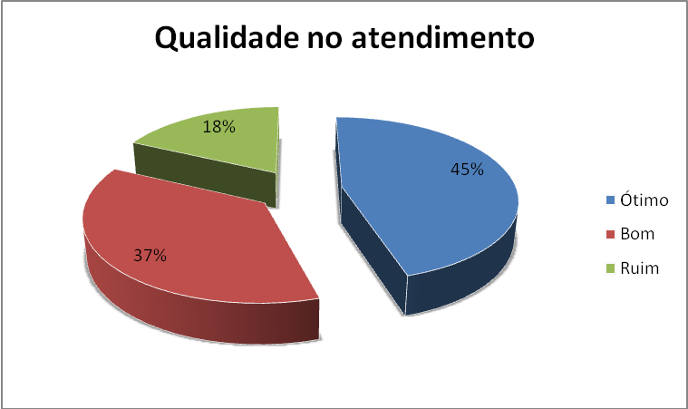
Gráfico-1
Fonte: Elaborado pelo Autor (2015).

Tempo de espera para ser atendido

Comentários: Nesta questão, a insatisfação dos usuários é alta, pois 46% dos entrevistados não estão satisfeitos com o tempo de espera a ser atendido pelos funcionários, 33% achou bom, 19% apenas achou ótimo.
Os clientes não estão apenas em busca de novos serviços ou serem atendidos, eles esperam por soluções rápidas e que atendam suas necessidades, necessidades essas ágeis.
Muitos clientes deixam de procurar os serviços de uma organização quando sabem que terão que passar horas aguardando um serviço ou solução do problema. Podendo assim, perceber que uma das principais perspectivas dos clientes está na agilidade com que é solucionado o seu problema, sendo assim a demora no atendimento contribui para a insatisfação dos mesmos.
 | N° | %
Ótimo | 29 | 19%
Bom | 52 | 33%
Ruim | 69 | 46%
Total | 150 | 100%

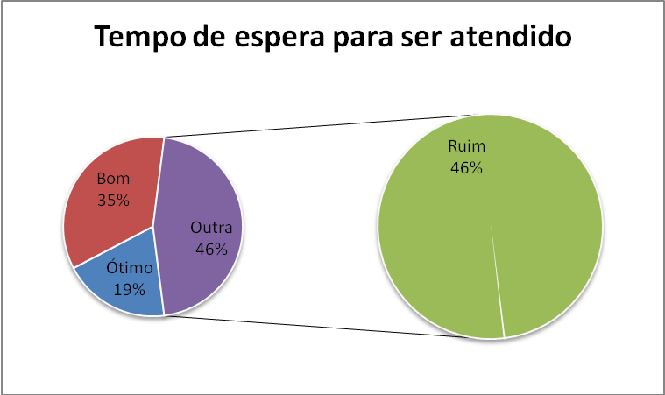
Grafico-2
Fonte: Elaborado pelo Autor (2015).

Portadores de Necessidades Especiais

Comentários: Poucos dos entrevistados, em média apenas 9% necessitavam de algum atendimento especial. Seja qual a for a deficiência, essas pessoas necessitam de espaço e também atendimento diferenciado, é necessário um ambiente que seja adequado para o acesso ao atendimento e de um quadro de profissionais especializados para cada caso.
 | N° | %
Sim | 13 | 9%
Não | 137 | 91%
Total | 150 | 100%

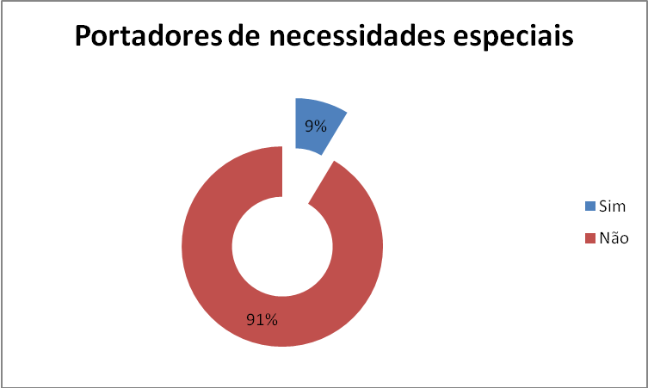
Grafico-3
Fonte: Elaborado pelo Autor (2015).

Atendimento Prioritário

Comentários: Mais de 40% dos clientes portadores de necessidades especiais esta satisfeito com o atendimento oferecido pelo SESI aos mesmos. Apenas 10% acham ruim esse tipo de atendimento. Todas as pessoas com deficiência física, mental; pessoas com 60 anos ou mais (os idosos); Gestantes; Lactantes (as mães que amamentam) e pessoas com crianças no colo possuem atendimento preferencial.
 | N° | %
Ótimo | 65 | 43%
Bom | 72 | 48%
Ruim | 13 | 9%
Total | 150 | 100%
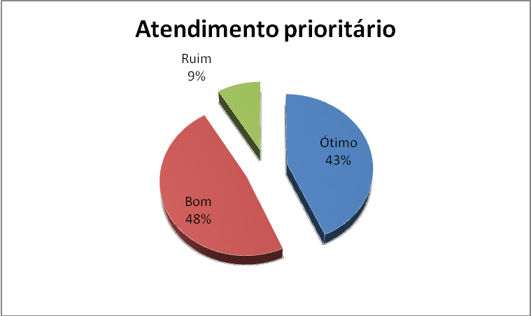
Grafico-4
Fonte: Elaborado pelo Autor (2015).

Sistema de Agendamento

Comentários: Nesta questão, a insatisfação dos usuários é alta, pois 43%, a metade dos entrevistados não está satisfeitos com o processo de agendamento, 34% achou bom, 23% apenas achou ótimo. O sistema de agendamento tem como objetivo facilitar no fluxo de clientes/pessoas, tendo um controle no processo de atendimento, facilitando na identificação do cliente e serviço procurado.
 | N° | %
Ótimo | 35 | 23%
Bom | 50 | 34%
Ruim | 65 | 43%
Total | 150 | 100%

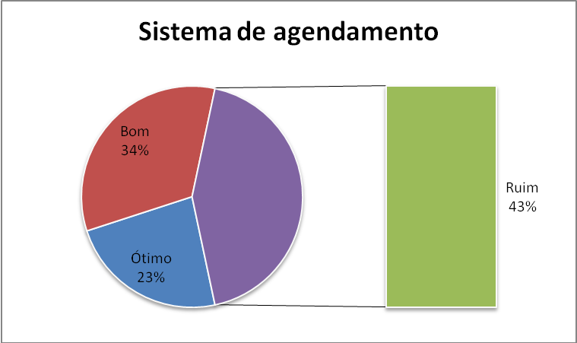
Gráfico-5
Fonte: Elaborado pelo Autor (2015).

Sistema de Senhas

Comentários: Com relação ao sistema de senhas, mostrou um elevado grau de satisfação dos clientes entrevistados, onde 81% dos resultados foram divididos entre ótimo e bom, e apenas 19% acharam ruim esse sistema.
O sistema de senhas tem por objetivo organizar o atendimento de acordo com sua necessidade, além de evitar as filas que causavam transtornos para os clientes, pelo fato de ficarem de pé por um longo tempo até serem atendidos, garantindo assim, um maior conforto para o cliente que tem que aguardar para ser atendido.
 | N° | %
Ótimo | 57 | 38%
Bom | 65 | 43%
Ruim | 28 | 19%
Total | 150 | 100%
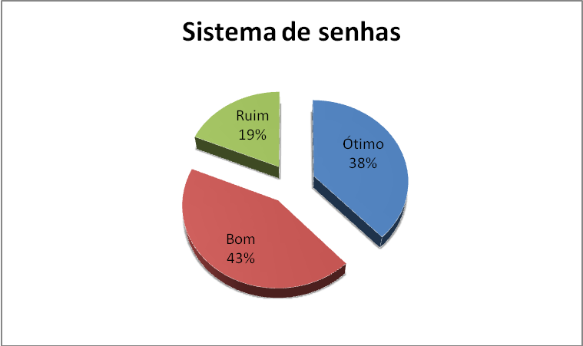
Gráfico-6
Fonte: Elaborado pelo Autor (2015).

- CONCLUSÃO

Esse trabalho teve como objetivo analisar a qualidade e a satisfação no atendimento oferecido aos clientes na empresa SESI - Serviço Social da Indústria - Centro de Saúde Maria Virgínia Leite Franco em Aracaju/Se.
Os resultados mostram que um grande número de usuários que responderam ao questionário contribuiu com sugestões para melhorar a qualidade no atendimento desta instituição.
Assim, pode-se constatar que os clientes estão satisfeitos com a “Qualidade no atendimento”, porém é preocupante o “Tempo de espera para ser atendido” e o “Sistema de agendamento”, onde muitos clientes deixam de procurar os serviços de uma organização quando sabem que terão que passar horas aguardando um serviço ou solução do problema.
Os clientes não estão apenas em busca de novos serviços ou serem atendidos, eles esperam por soluções rápidas e que atendam suas necessidades, podendo assim, perceber que uma das principais perspectivas dos clientes está na agilidade com que é solucionado o seu problema, sendo assim a demora no atendimento contribui para a insatisfação dos mesmos.
Portanto, uma das medidas cabíveis a serem adotadas por esta instituição, levando em consideração a pesquisa e opinião dos clientes do SESI- Saúde seria um sistema de agendamento mais preciso e eficaz, fazendo uma triagem de qual profissional o cliente deseja e informando a hora e dia exato a ser atendido, além de aumentar o número de funcionários, estes capacitados para atender a todos os tipos de clientes, possibilitando assim a diminuição no tempo de espera por alguns serviços, já que a atendimento/recepção é prestado somente por um funcionário, ocasionando assim, o alto nível de reclamações.
Conclui-se de acordo com o projeto analisado, que o SESI Saúde deverá reavaliar e mudar seus procedimentos para uma melhor conquista no seu nível de qualidade e conseguir assim gerar uma melhoria continua na busca da satisfação dos clientes.

- REFERÊNCIAS

BOGMAN, Itzhak Meir. Marketing de Relacionamento: estratégias de fidelização e suas implicações financeiras. São Paulo: Nobel, 2002.

COBRA, Marcos. Administração de Marketing no Brasil. São Paulo, Cobra Editora de Marketing, 2003.

DALLEDONNE, Jorge. Gestão de serviços: A chave do sucesso nos negócios. Rio de Janeiro: Senac Nacional, 2008.

KOTLER, Philip. Administração de marketing: a edição do novo milênio. Tradução Bazán Tecnologia e Lingüística. 10º edição. São Paulo: Prentice Hall, 2000.

KOTLER; P. HAYES, T.; BLOOM, P. N. Marketing de serviços profissionais: estratégias inovadoras para impulsionar sua atividade, sua imagem e seus lucros. 2. ed. Barueri (SP): Manole, 2002.

MARQUES, Fábio. Guia prático da qualidade total em serviços. São Paulo: APMS, 1997,1ed.

NEVES, Adilson Romualdo. Qualidade no atendimento: a chave para o seu sucesso pessoal e empresarial. Rio de Janeiro: Qualitymark, 2006.

PILARES, Nanci Capel. Atendimento ao cliente – o recurso esquecido. São Paulo: Nobel, 1991.

Rev. Científica Eletrônica UNISEB, Ribeirão Preto, v.1, n.1, p.54-65, jan./jun.2013.

SESI-SE. Documentos Internos, Intranet. Disponível na Empresa. Acesso em 8 de Abril. 2015

FACULDADE SÃO LUIS DE FRANÇA
ESPECIALIZAÇÃO EM ADMINISTRAÇÃO

Pesquisa para desenvolvimento de estudo a ser apresentado em trabalho de conclusão de curso em especialização em administração apresentado a Faculdade São Luís de França.

Questionário para Avaliação de Resultados
Este questionário tem por finalidade coletar informações sobre Atendimento no SESI-SAÚDE.
A sua opinião é fundamental!

1- COMO VOCÊ AVALIA A QUALIDADE NO ATENDIMENTO DO SESI SAUDE?

( ) OTIMO ( ) BOM ( ) RUIM

2- COM RELAÇÃO AO TEMPO DE ESPERA PARA SER ATENDIDO:

( ) OTIMO ( ) BOM ( ) RUIM

3- PORTADOR DE ALGUMA NECESSIDADE ESPECIAL?

( ) SIM ( ) NÃO

4- SE SIM,
O ATENDIMENTO PRIORITARIO É:

( ) OTIMO ( ) BOM ( ) RUIM

5- COM RELAÇÃO AO SERVIÇO DE AGENDAMENTO:

( ) OTIMO ( ) BOM ( ) RUIM

6- COM RELAÇÃO AO SISTEMA DE SENHAS:

( ) OTIMO ( ) BOM ( ) RUIM

7- EM SUA OPINIÃO, O QUE PRECISA SER MELHORADO?
___________________________________________________________________
___________________________________________________________________

